МІНІСТЕРСТВО ОСВІТИ І НАУКИ

НАЦІОНАЛЬНИЙ УНІВЕРСИТЕТ «ЛЬВІВСЬКА ПОЛІТЕХНІКА»



**Практична робота №3**

**З дисципліни «Системний аналіз»**

***Виконав:*** *студент групи КН-210*

*Бурак Марко*

Львів – 2020

**Побудова діаграм взаємодії та послідовності**

**Завдання.** Засобами пакету Rational Rose побудувати діаграму взаємодії в реалізації функції сервісу, заданої варіантом виконання завдання практичної роботи №3.

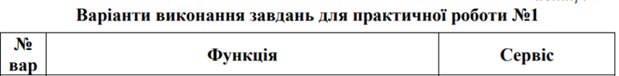

**C:\Users\Admin\AppData\Local\Microsoft\Windows\Clipboard\HistoryData\{B401199B-B3A9-4578-B908-7698F6458572}\{C228BF97-A23F-4EAF-A70F-8721EB93389E}\ResourceMap\{3ED17382-F732-47A4-9334-6FCCFC98A70E}**

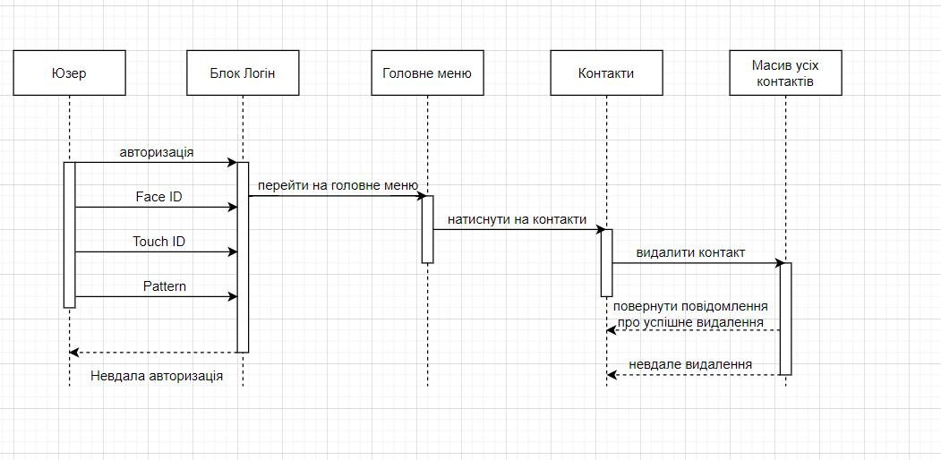

Діаграма послідовності виглядає таким чином, та створена за допомогою таких об’єктів тривалість життя,яке пзначається прямокутником та штрихованої лінії та активації, яка є прямокутником у тривалості життя, коли активація проходить певної тривалості , тоді об’єкт завершує роботу.

На цій діаграмі показано такі компоненти як юзер, блок логіну, головне меню, контакти, масив усіх контактів.

Кожна з цих тривалостей проходить через певну активацію, допоки не буде видалений елемент, або не реалізується помилка.

Висновок: на цій лабораторній роботі я навчився виконувати діаграму послідовності та вивчив різні елементи, які використовував при її побудові.